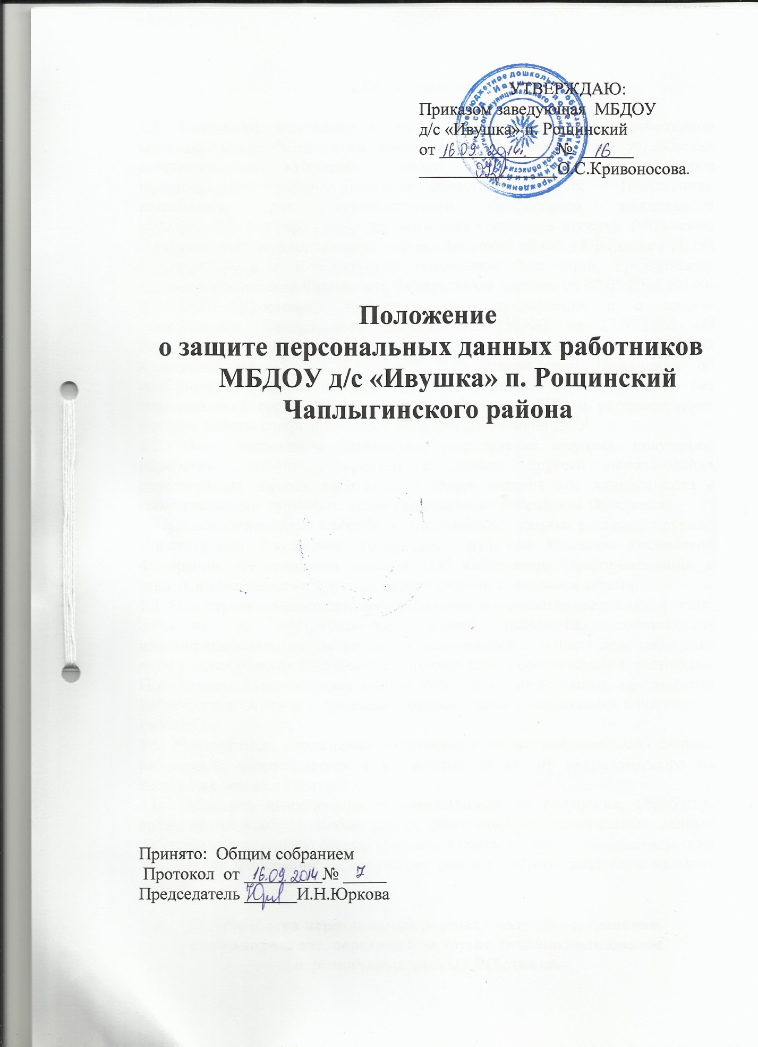

I.Общие положения

1.1. Настоящее положение о защите персональных данных работников муниципального бюджетного дошкольного образовательного учреждения детского сада «Ивушка» поселка Рощинский Чаплыгинского муниципального района Липецкой области РФ (далее - Положение), разработано для муниципального бюджетного дошкольного образовательного учреждения детского сада «Ивушка » поселка Рощинский Чаплыгинского муниципального района Липецкой области РФ (далее – ДОУ) в соответствии с Конституцией Российской Федерации, Гражданским кодексом Российской Федерации, Федеральным законом от 27.07.2006 №149-ФЗ «Об информации, информационных технологиях и о защите информации», Федеральным законом № 152-ФЗ от 27.07.2006 «О персональных данных», Постановлением Правительства Российской Федерации от 15.09.2008 N 687 "Об утверждении Положения об особенностях обработки персональных данных, осуществляемой без использования средств автоматизации», Уставом ДОУ и регламентирует порядок работы с персональными данными работников ДОУ
1.2. Цель настоящего Положения: определение порядка получения, обработки, хранения, передачи и любого другого использования персональных данных работника, а также ведения его личного дела в соответствии с трудовым законодательством Российской Федерации.
1.3. Объем, содержание и обработка персональных данных регламентируется
Конституцией Российской Федерации, Трудовым кодексом Российской Федерации, Федеральным законом «Об информации, информатизации и защите информации» и другими нормативными правовыми актами.
1.4. Под персональными данными работника понимаются сведения о фактах, событиях и обстоятельствах жизни работника, позволяющие идентифицировать его личность и содержащиеся в личном деле работника либо подлежащие включению в его личное дело в соответствии с настоящим Положением. Персональные данные Работника - информация, необходимая Работодателю в связи с трудовыми отношениями и касающаяся конкретного Работника.
1.5. Руководитель учреждения обеспечивает защиту персональных данных работников, содержащихся в их личных делах, от неправомерного их использования или утраты.
1.6. Назначить заведующего уполномоченным на получение, обработку, хранение, передачу и любое другое использование персональных данных работников и несущего ответственность в соответствии с законодательством Российской Федерации за нарушение режима защиты этих персональных данных.

II. Обработка персональных данных - получение, хранение,
комбинирование, передача или другое любое использование персональных данных Работника.
2.1. Обработка персональных данных Работников осуществляется исключительно в целях обеспечения соблюдения законов и иных нормативных правовых актов, содействия Работникам в трудоустройстве, обучении и продвижении по службе, обеспечения личной безопасности Работников, контроля количества и качества выполняемой работы и обеспечения сохранности имущества.
2.2. При получении, обработке, хранении и передаче персональных данных работника заведующий обязан соблюдать следующие требования:
2.2.1. Обработка персональных данных работника осуществляется в целях обеспечения соблюдения Конституции Российской Федерации, федеральных законов и иных нормативных правовых актов Российской Федерации, содействия работнику в осуществлении трудовой деятельности, в обучении и должностном росте, обеспечения личной безопасности работника и членов его семьи, а также в целях обеспечения сохранности принадлежащего ему имущества и имущества организации, учета результатов исполнения им должностных обязанностей;
2.2.2. Персональные данные следует получать лично у работника. В случае возникновения необходимости получения персональных данных работника у третьей стороны следует известить об этом работника заранее, получить его письменное согласие и сообщить работнику о целях, предполагаемых источниках и способах получения персональных данных;
2.2.3. Запрещается получать, обрабатывать и приобщать к личному делу работника, не установленные федеральными законами персональные данные о его политических, религиозных и иных убеждениях, частной жизни, членстве в общественных объединениях;
2.2.4. При принятии решений, затрагивающих интересы работника, запрещается основываться на его персональных данных, полученных исключительно в результате их автоматизированной обработки или с использованием электронных носителей;
2.2.5. Защита персональных данных работника от неправомерного их использования или утраты обеспечивается за счет средств организации в порядке, установленном федеральными законами;
2.2.6. Передача персональных данных работника третьей стороне не допускается без его письменного согласия, за исключением случаев, установленных федеральным законом.
2.3. Работодатель или уполномоченное им лицо вправе подвергать обработке (в том числе автоматизированной) персональные данные работников при формировании кадрового резерва.

III. Персональные данные, внесенные в личные дела работников

3.1. В личное дело работника вносятся его персональные данные и иные сведения, связанные с поступлением на работу, осуществлением трудовой деятельности и увольнением и необходимые для обеспечения деятельности организации. Личное дело работника ведется заведующим.
3.2. Персональные данные, внесенные в личные дела работников, иные сведения, содержащиеся в личных делах работников, относятся к сведениям конфиденциального характера (за исключением сведений, которые в установленных федеральными законами случаях могут быть опубликованы в средствах массовой информации).
3.3. К личному делу работника приобщаются:
3.3.1. письменное заявление с просьбой о поступлении на работу;
3.3.2. собственноручно заполненный и подписанный личный листок с приложением фотографии;
3.3.3. копии документов о профессиональном образовании, профессиональной переподготовке, повышении квалификации, присвоении ученой степени, ученого звания;
3.3.4. копии решений о награждении государственными наградами, присвоении почетных, воинских и специальных званий, присуждении государственных премий;
3.3.5. копия приказа о приёме на работу;
3.3.6. экземпляр трудового договора, а также экземпляры письменных дополнительных соглашений, которыми оформляются изменения и дополнения, внесенные в трудовой договор;
3.3.7. копии приказов о переводе работника на другую должность;
3.3.8. копии документов воинского учета (для военнообязанных и лиц, подлежащих призыву на военную службу);
3.3.9. копия приказов об увольнении работника, о прекращении трудового договора;
3.3.10. аттестационный лист работника, прошедшего аттестацию, и отзыв об исполнении им должностных обязанностей за аттестационный период;
3.3.11. копии приказов о поощрении работника, а также о наложении на него дисциплинарного взыскания до его снятия или отмены;
3.3.12. копии приказов об отстранении работника от занимаемой
должности или работы;
3.3.13. документы, связанные с оформлением допуска к сведениям, составляющим государственную или иную охраняемую законом тайну, если исполнение обязанностей по замещаемой должности связано с использованием таких сведений;
3.3.14. копия страхового свидетельства обязательного пенсионного страхования;
3.3.15. копия свидетельства о постановке на учет в налоговом органе физического лица по месту жительства на территории Российской Федерации;
3.3.16. копия страхового медицинского полиса обязательного медицинского страхования граждан.
3.4. В личное дело работника вносятся также письменные объяснения работника, если такие объяснения даны им после ознакомления с документами своего личного дела.
3.5. К личному делу работника приобщаются иные документы, предусмотренные федеральными законами и иными нормативными правовыми актами Российской Федерации.
IV. Права работников в целях обеспечения защиты персональных данных, хранящихся в ДОУ

4.1. В целях обеспечения защиты персональных данных, хранящихся в личных делах работников, работники имеют право:
4.1.1. Получать полную информацию о своих персональных данных и обработке этих данных (в том числе автоматизированной);
4.1.2. Осуществлять свободный бесплатный доступ к своим персональным данным, включая право получать копии любой записи, содержащей персональные данные работника, за исключением случаев, предусмотренных федеральным законом;
4.1.3. Требовать исключения или исправления неверных или неполных персональных данных, а также данных, обработанных с нарушением Федерального закона. Работник при отказе работодателя или уполномоченного им лица исключить или исправить персональные данные работника имеет право заявить в письменной форме работодателю или уполномоченному им лицу о своем несогласии, обосновав соответствующим образом такое несогласие. Персональные данные оценочного характера работник имеет право дополнить заявлением, выражающим его собственную точку зрения;
4.1.4. Требовать от работодателя или уполномоченного им лица уведомления всех лиц, которым ранее были сообщены неверные или неполные персональные данные работника, обо всех произведенных в них изменениях или исключениях из них;
4.1.5. Обжаловать в суд любые неправомерные действия или бездействие работодателя или уполномоченного им лица при обработке и защите персональных данных работника.

V. Обязанность заведующего, осуществляющего ведение личных дел
5.1. В обязанности заведующего, осуществляющего ведение
личных дел работников, входит:
5.1.1. приобщение документов к личным делам работников;
5.1.2. обеспечение сохранности личных дел работников;
5.1.3. обеспечение конфиденциальности сведений, содержащихся в личных делах работников, в соответствии с Федеральным законом, другими федеральными законами, иными нормативными правовыми актами Российской Федерации, а также в соответствии с настоящим Положением;
5.1.4. ознакомление работника с документами своего личного дела не реже одного раза в год, а также по просьбе работника и во всех иных случаях, предусмотренных законодательством Российской Федерации.
5.2. Учетные данные работников в соответствии с порядком, установленным действующим законодательством Российской Федерации, хранятся в сейфе. Заведующий ДОУ обеспечивает их защиту от несанкционированного доступа и копирования.
VI. Ответственность за нарушение норм, регулирующих обработку и защиту персональных данных

6.1. Работник, виновный в нарушении норм, регулирующих получение, обработку, хранение и передачу персональных данных другого работника, несет ответственность в соответствии с Федеральным законом и другими федеральными законами.
6.2. Лица, виновные в нарушении норм, регулирующих получение, обработку и защиту персональных данных работников привлекаются к дисциплинарной и материальной ответственности, а также привлекаются к гражданско-правовой, административной и уголовной ответственности в порядке, установленном федеральными законами.
6.3. Уполномоченные на ведение и хранение личных дел работников, могут привлекаться в соответствии с законодательством Российской Федерации к дисциплинарной и иной ответственности за разглашение конфиденциальных сведений, содержащихся в указанных личных делах, а также за иные нарушения порядка ведения личных дел работников, установленного настоящим Положением.
6.4. Ответственность за соблюдение требований законодательства РФ при обработке и использовании персональных данных возлагается на заведующего и конкретных должностных лиц, обрабатывающих персональные данные, в приказе об утверждении настоящего Положения и в других соответствующих приказах.

